PIANO ANNUALE D’ISTITUTO - A.S. 2019/2020

PNSD: Azione #28 | Animatore Digitale
Ambiti PNSD | FORMAZIONE INTERNA  COINVOLGIMENTO DELLA COMUNITA’ SCOLASTICA

CORSO DI FORMAZIONE INTERNA DEL PERSONALE DOCENTE E DEGLI STUDENTI

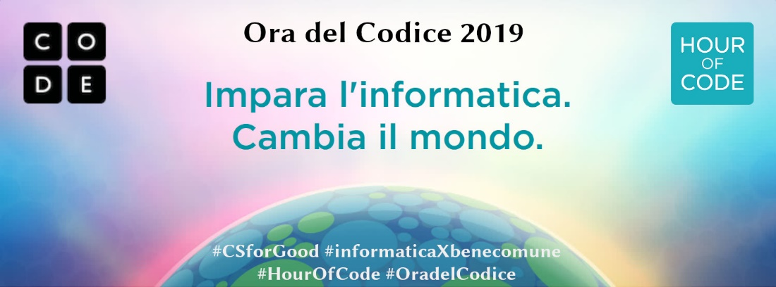

#CSforGood #informaticaXbenecomune #HourOfCode #OradelCodice

Ora del Codice Dal 9 al 15 dicembre 2019
Ispirandosi agli Obiettivi di Sviluppo Sostenibile delle Nazioni Unite (Sustainable Development Goals – SDGs – Agenda 2030), l'Ora del Codice evidenzierà come tutti noi possiamo usare l'informatica per avere un impatto positivo sul mondo intorno a noi, dalla scrittura di nuove app per risolvere un problema locale all'uso di idee innovative nell'analisi dei dati per affrontare sfide globali.
Quest'anno la "Settimana internazionale dell'istruzione informatica" (Computer Science Education Week) sarà dal 9 al 15 dicembre
L’iniziativa, del nostro istituto, è proposta a tutti gli studenti e a tutti i docenti delle classi 4e e 5e della scuola primaria e delle classi 1e della scuola secondaria di I grado
Programma: esercitazione di un’ora per classe
Cos'è l'Ora del Codice
L'Ora del Codice, The Hour of Code, è un'iniziativa nata nel 2013 per far sì che ogni studente, in ogni scuola del mondo, svolga almeno un’ora di programmazione. L'obiettivo non è quello di far diventare tutti dei programmatori informatici, ma di diffondere conoscenze scientifiche di base per la comprensione della società moderna. È necessario che gli studenti apprendano questa cultura scientifica qualunque sia il lavoro che desiderano fare da grandi. In Italia, a partire da settembre 2014 quest'iniziativa dell'Ora del Codice è stata proposta a tutte le scuole nell'ambito del progetto Programma il Futuro
Programma il futuro
http://www.programmailfuturo.it/

(Docente formatore: A.D. Ins. Mariella Scanu)

Compilare il modulo di adesione secondo il calendario

MODULO DI ADESIONE
Corso di formazione interna docenti
Iniziative (docenti/studenti)

Nome e cognome: __________________________________________________(docente)

Classe/sezione: ____ plesso: ____________________ ordine di scuola: _____________________

- Evento “l’Ora del Codice”

Lunedì 09 |  | Martedì 10 |  | Mercoledì 11 |  | Giovedì 12
09.00/10.00 | Classe | 11.20/12.20 | Classe | 15.00/16.00 | Classe | 14.20/15.20 | Classe
10.00/11.00 | Classe | 12.20/13.20 | Classe |  |  | 15.20/16.20 | Classe
11.00/12.00 | Classe | 15.00/16.00 | Classe

Si prega di compilare il calendario entro e non oltre il 30 novembre ’19

Data______________________

Firma__________________________________

